4　万有引力理论的成就

[目标定位]　1.了解万有引力定律在天文学上的重要应用．

2．会用万有引力定律计算天体质量，了解“称量地球质量”“计算太阳质量”的基本思路．

3．掌握运用万有引力定律和圆周运动知识分析天体运动问题的思路．



一、“科学真是迷人”

1．重力与万有引力：若不考虑地球的自转，地面上质量为*m*的物体所受的重力等于地球对物体的万有引力．

2．关系式：*mg*＝*G*．

3．地球质量：*M*＝．

二、计算天体的质量

1．基本思路：行星绕太阳、卫星绕行星做匀速圆周运动的向心力是它们间的万有引力提供的．测量出环绕周期*T*和环绕半径*r*.

2．公式：*G*＝*mr*，可得中心天体的质量*M*＝．

3．观测行星的运动，可以计算太阳的质量；观测卫星的运动，可以计算行星的质量．

温馨提示　以上方法所求质量为中心天体的质量，中心天体指处于另一天体(或卫星)做圆周运动的圆心处的天体．

想一想　若已知卫星绕地球运动的周期*T*和卫星到地心的距离*r*，可以计算卫星的质量吗？

答案　不可以．因为＝*mr*，等式两边卫星的质量消去了，只能计算中心天体的质量．

三、发现未知天体

1．海王星的发现

英国剑桥大学的学生亚当斯和法国年轻的天文学家勒维耶根据天王星的观测资料，利用万有引力定律计算出天王星外“新”行星的轨道.1846年9月23日，德国的伽勒在勒维耶预言的位置附近发现了这颗行星——海王星．

2．海王星的发现和哈雷彗星的“按时回归”确立了万有引力定律的地位，也成为科学史上的美谈．



一、天体的质量和密度的计算

1．天体质量的计算

(1)“自力更生法”：若已知天体(如地球)的半径*R*和表面的重力加速度*g*，根据物体的重力近似等于天体对物体的引力，得*mg*＝*G*，解得天体质量为*M*＝，因*g*、*R*是天体自身的参量，故称“自力更生法”．

(2)“借助外援法”：借助绕中心天体做圆周运动的行星或卫星计算中心天体的质量，常见的情况：

*G*＝*mr*⇒*M*＝，已知绕行天体的*r*和*T*可以求*M*.

2．天体密度的计算

若天体的半径为*R*，则天体的密度*ρ*＝，将*M*＝代入上式可得*ρ*＝.

特殊情况，当卫星环绕天体表面运动时，其轨道半径*r*可认为等于天体半径*R*，则*ρ*＝.

注意：(1)计算天体的质量的方法不仅适用于地球，也适用于其他任何星体．要明确计算出的是中心天体的质量．

(2)要注意*R*、*r*的区分．一般地*R*指中心天体的半径，*r*指行星或卫星的轨道半径．若绕“近地”轨道运行，则有*R*＝*r*.

【例1】　在万有引力常量*G*已知的情况下，已知下列哪些数据，可以计算出地球质量(　　)

A．地球绕太阳运动的周期及地球离太阳的距离

B．人造地球卫星在地面附近绕行的角速度和运行周期

C．月球绕地球运行的周期及地球半径

D．若不考虑地球自转，已知地球半径和地球表面的重力加速度

答案　D

解析　已知地球绕太阳运动的情况只能求太阳的质量，A错；已知卫星的角速度(或周期)及做圆周运动的半径，才能求地球的质量，B错；已知月球绕地球运行的周期及轨道半径才能求地球质量，C错；由*mg*＝*G*得*M*＝，D对．

【例2】　地球表面的平均重力加速度为*g*，地球半径为*R*，引力常量为*G*，可估算地球的平均密度为(　　)

A. B.

C. D.

答案　A

解析　忽略地球自转的影响，对处于地球表面的物体，有*mg*＝*G*，又地球质量*M*＝*ρV*＝π*R*3*ρ*.代入上式化简可得地球的平均密度*ρ*＝.

二、天体运动的分析与计算

1．基本思路：一般行星或卫星的运动可看作匀速圆周运动，所需向心力由中心天体对它的万有引力提供．

2．常用关系

(1)*G*＝*ma*向＝*m*＝*mω*2*r*＝*mr*

(2)*mg*＝*G*(物体在天体表面时受到的万有引力等于物体重力)，整理可得：*gR*2＝*GM*，该公式通常被称为黄金代换式．

3．四个重要结论：设质量为*m*的天体绕另一质量为*M*的中心天体做半径为*r*的匀速圆周运动．

(1)由*G*＝*m*得*v*＝，*r*越大，*v*越小．

(2)由*G*＝*mω*2*r*得*ω*＝，*r*越大，*ω*越小．

(3)由*G*＝*mr*得*T*＝2π，*r*越大，*T*越大．

(4)由*G*＝*ma*向得*a*向＝，*r*越大，*a*向越小．

以上结论可总结为“一定四定，越远越慢”．

【例3】

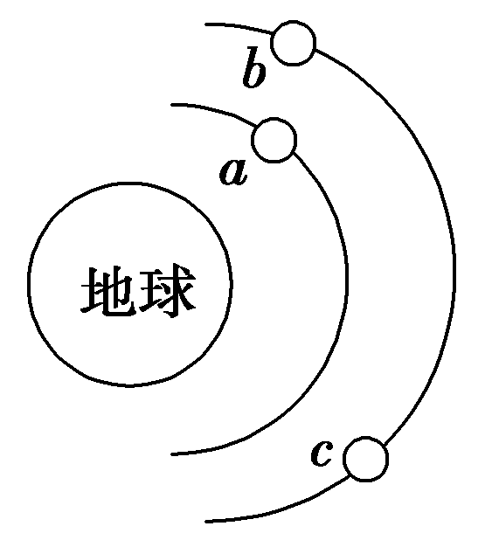

图6－4－1

如图6－4－1所示，*a*、*b*、*c*是地球大气层外圈圆形轨道上运动的三颗卫星，*a*和*b*质量相等，且小于*c*的质量，则(　　)

A．*b*所需向心力最小

B．*b*、*c*的周期相同且大于*a*的周期

C．*b*、*c*的向心加速度大小相等，且大于*a*的向心加速度

D．*b*、*c*的线速度大小相等，且小于*a*的线速度

答案　ABD

解析　因卫星运动的向心力是由它们所受的万有引力提供，而*b*所受的引力最小，故A对；

由＝*ma*，得*a*＝.

即卫星的向心加速度与轨道半径的平方成反比，所以*b*、*c*的向心加速度大小相等且小于*a*的向心加速度，C错；

由＝，得*T*＝2π.

即人造地球卫星运动的周期与其轨道半径三次方的平方根成正比，所以*b*、*c*的周期相等且大于*a*的周期，B对；

由*G*＝*m*，得*v*＝.

即地球卫星的线速度与其轨道半径的平方根成反比，所以*b*、*c*的线速度大小相等且小于*a*的线速度，D对．

【例4】　地球的两颗人造卫星质量之比*m*1∶*m*2＝1∶2，轨道半径之比*r*1∶*r*2＝1∶2.求：

(1)线速度大小之比；

(2)角速度之比；

(3)运行周期之比；

(4)向心力大小之比．

答案　见解析

解析　设地球的质量为*M*，两颗人造卫星的线速度分别为*v*1、*v*2，角速度分别为*ω*1、*ω*2，运行周期分别为*T*1、*T*2，向心力分别为*F*1、*F*2.

(1)根据万有引力和圆周运动规律*G*＝*m*

得*v*＝，所以＝＝＝＝

故二者线速度之比为∶1.

(2)根据圆周运动规律*v*＝*ωr*得*ω*＝

所以＝·＝，故二者角速度之比为2∶1.

(3)根据圆周运动规律*T*＝，所以＝＝

故二者运行周期之比为1∶2.

(4)根据万有引力充当向心力公式*F*＝*G*

所以＝·＝

故二者向心力之比为2∶1.



天体的质量和密度的计算

1．一艘宇宙飞船绕一个不知名的行星表面飞行，要测定该行星的密度，仅仅需要 (　　)

A．测定飞船的运行周期

B．测定飞船的环绕半径

C．测定行星的体积

D．测定飞船的运行速度

答案　A

解析　取飞船为研究对象，由*G*＝*mR*及*M*＝π*R*3*ρ*，知*ρ*＝.A对．故选A.

2．假设在半径为*R*的某天体上发射一颗该天体的卫星，若它贴近该天体的表面做匀速圆周运动的运行周期为*T*1，已知引力常量为*G*，则该天体的密度为________．若这颗卫星距该天体表面的高度为*h*，测得在该处做圆周运动的周期为*T*2，则该天体的密度又可表示为________．

答案

解析　设卫星的质量为*m*，天体的质量为*M*，卫星贴近天体表面运动时有*G*＝*mR*得*M*＝.

根据数学知识可知星球的体积*V*＝π*R*3，故该星球密度*ρ*＝＝＝.

卫星距天体表面的高度为*h*时有

*G*＝*m*(*R*＋*h*)得

*M*＝，*ρ*＝＝＝.

天体运动的分析与计算

3．如图图6－4－2所示，飞船从轨道1变轨至轨道2.若飞船在两轨道上都做匀速圆周运动，不考虑质量变化，相对于在轨道1上，飞船在轨道2上的 (　　)．

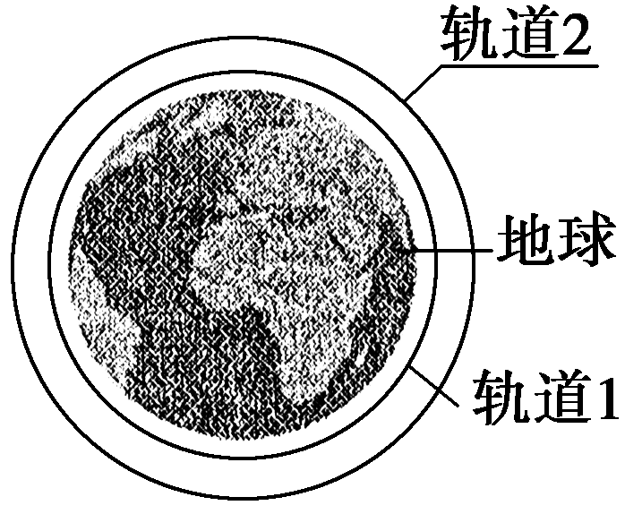

图6－4－2

A．动能大 B．向心加速度大

C．运行周期长 D．角速度小

答案　CD

解析　飞船绕中心天体做匀速圆周运动，万有引力提供向心力，即*F*引＝*F*向，所以*G*＝*ma*向＝＝＝*mrω*2，即*a*向＝，*E*k＝*mv*2＝，*T*＝ ，*ω*＝ (或用公式*T*＝求解)．

因为*r*1<*r*2，所以*E*k1>*E*k2，*a*向1>*a*向2，*T*1<*T*2，*ω*1>*ω*2，选项C、D正确．

4．两个行星质量分别为*m*1和*m*2，绕太阳运行的轨道半径分别是*r*1和*r*2，求

(1)它们与太阳间的万有引力之比；

(2)它们的公转周期之比．

答案　(1)　(2)

解析　(1)设太阳质量为*M*，由万有引力定律得，

两行星与太阳间的万有引力之比为＝＝.

(2)两行星绕太阳的运动看作匀速圆周运动，

向心力由万有引力提供，则有*G*＝*mr*.

所以，行星绕太阳运动的周期为*T*＝2π .

则两行星绕太阳的公转周期之比为＝ .



(时间：60分钟)

题组一　天体的质量和密度的计算

1．已知引力常量*G*、月球中心到地球中心的距离*R*和月球绕地球运行的周期*T*，仅利用这三个数据，可以估算出的物理量有 (　　)

A．月球的质量 B．地球的质量

C．地球的半径 D．地球的密度

答案　B

解析　由天体运动的受力特点，得*G*＝*m*·*R*，可得地球的质量*M*＝.由于不知地球的半径，无法求地球的密度．故选B.

2．有一星球的密度与地球的密度相同，但它表面处的重力加速度是地面上重力加速度的4倍，则该星球的质量将是地球质量的 (　　)

A. B．4倍 C．16倍 D．64倍

答案　D

解析　由＝*mg*得*M*＝，*ρ*＝＝＝，*R*＝，＝·＝＝4，结合题意，该星球半径是地球半径的4倍．根据*M*＝，＝·＝64.

3．(2014·河北冀州中学期中)2001年10月22日，欧洲航天局由卫星观测发现银河系中心存在一个超大型黑洞，命名为MCG6－30－15，由于黑洞的强大引力，周围物质大量掉入黑洞，假定银河系中心仅此一个黑洞，已知太阳系绕银河系中心做匀速圆周运动，下列哪组数据可估算该黑洞的质量(万有引力常量*G*是已知的) (　　)

A．地球绕太阳公转的周期和线速度

B．太阳的质量和运行线速度

C．太阳运动的周期和太阳到MCG6－30－15的距离

D．太阳运行的线速度和到MCG6－30－15的距离

答案　CD

4．若地球绕太阳公转周期及公转轨道半径分别为*T*和*R*，月球绕地球公转周期和公转轨道半径分别为*t*和*r*，则太阳质量与地球质量之比为 (　　)

A. B. C. D.

答案　A

解析　无论地球绕太阳公转，还是月球绕地球运转，统一的公式为＝*m*，即*M*∝，所以＝.

5．一卫星绕某一行星表面附近做匀速圆周运动，其线速度大小为*v*.假设宇航员在该行星表面上用弹簧测力计测量一质量为*m*的物体重力，物体静止时，弹簧测力计的示数为*N*.已知引力常量为*G*，则这颗行星的质量为 (　　)

A. B.

C. D.

答案　B

解析　设卫星的质量为*m*′

由万有引力提供向心力，得*G*＝*m*′①

*m*′*g*＝②，由已知条件，*m*的重力为*N*得

*N*＝*mg*③

由①②③得：*R*＝④

代入①得：*M*＝，故A、C、D三项均错误．B正确．

题组二　天体运动的分析与计算

6．据报道，“嫦娥一号”和“嫦娥二号”绕月飞行的圆形工作轨道距月球表面分别约为200 km和100 km，运行速率分别为*v*1和*v*2.那么，*v*1和*v*2的比值为(月球半径取1 700 km) (　　)

A. B. C. D.

答案　C

解析　根据卫星运动的向心力由万有引力提供，有*G*＝*m*，那么卫星的线速度跟其轨道半径的平方根成反比，则有＝＝ .

7．火星直径约为地球直径的一半，质量约为地球质量的十分之一，它绕太阳公转的轨道半径约为地球绕太阳公转半径的1.5倍．根据以上数据，以下说法中正确的是 (　　)

A．火星表面重力加速度的数值比地球表面的小

B．火星公转的周期比地球的短

C．火星公转的线速度比地球的大

D．火星公转的向心加速度比地球的大

答案　A

解析　由*G*＝*mg*得*g*＝*G*，计算得火星表面的重力加速度约为地球表面的，A对；由*G*＝*mr*得*T*＝2π，公转轨道半径大的周期长，B错；周期长的线速度小(或由*v*＝判断轨道半径大的线速度小)，C错；公转向心加速度*a*＝*G*，轨道半径大的向心加速度小，D错．故本题选A.

8．据媒体报道，“嫦娥一号”卫星环月工作轨道为圆轨道，轨道高度200 km，运行周期127分钟．若还知道引力常量和月球平均半径，仅利用以上条件不能求出的是 (　　)

A．月球表面的重力加速度

B．月球对卫星的引力

C．卫星绕月运行的速度

D．卫星绕月运行的加速度

答案　B

解析　设月球的质量为*M*，平均半径为*R*，月球表面的重力加速度为*g*，卫星的质量为*m*，周期为*T*，离月球表面的高度为*h*，月球对卫星的引力完全提供向心力，由万有引力定律知*G*＝*m*·，①

在月球表面上有*G*＝*mg*，②

由①②可得*g*＝，故选项A错误；因为卫星的质量未知，故不能求出月球对卫星的引力，故选项B正确；卫星绕月运行的速度*v*＝，故选项C错误；卫星绕月运行的加速度*a*＝，故选项D错误．

9．质量为*m*的探月航天器在接近月球表面的轨道上飞行，其运动视为匀速圆周运动．已知月球质量为*M*，月球半径为*R*，月球表面重力加速度为*g*，引力常量为*G*，不考虑月球自转的影响，则航天器的 (　　)

A．线速度*v*＝ B．角速度*ω*＝

C．运行周期*T*＝π D．向心加速度*a*＝

答案　A

解析　由＝*m*＝*mω*2*R*＝*mR*＝*mg*＝*ma*得*v*＝ ，A对；*ω*＝ ，B错；*T*＝2π ，C错；*a*＝，D错．故选A.

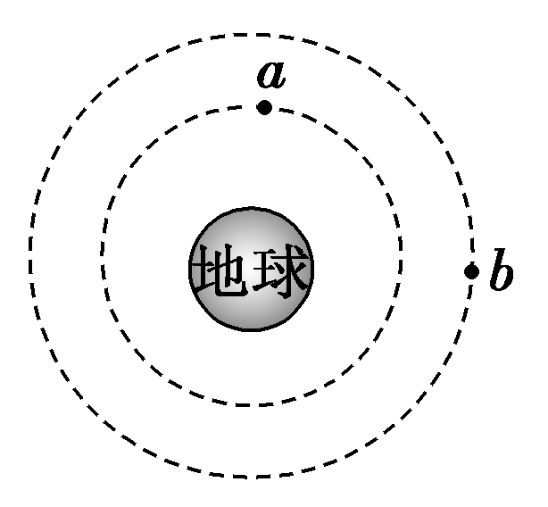10. 如图6－4－3所示，*a*、*b*是两颗绕地球做匀速圆周运动的人造卫星，它们距地面的高度分别是*R*和2*R*(*R*为地球半径)．下列说法中正确的是 (　　)

图6－4－3

A．*a*、*b*的线速度大小之比是 ∶1

B．*a*、*b*的周期之比是1∶2

C．*a*、*b*的角速度大小之比是3 ∶4

D．*a*、*b*的向心加速度大小之比是9∶2

答案　C

解析　两卫星均做匀速圆周运动，*F*万＝*F*向，向心力选不同的表达形式分别分析，如下表：

|  |  |  |
| --- | --- | --- |
| 选项 | 内容指向、联系分析 | 结论 |
| A | 由＝*m*得＝ ＝ ＝ | 错误 |
| B | 由＝*mr*得＝ ＝ | 错误 |
| C | 由＝*mrω*2得＝ ＝ | 正确 |
| D | 由＝*ma*得＝＝ | 错误 |

11. 我国曾发射一颗绕月运行的探月卫星“嫦娥一号”．设想“嫦娥一号”贴近月球表面做匀速圆周运动，其周期为*T*.“嫦娥一号”在月球上着陆后，自动机器人用测力计测得质量为*m*的仪器重力为*P*.已知引力常量为*G*，由以上数据可以求出的量有 (　　)

A．月球的半径

B．月球的质量

C．月球表面的重力加速度

D．月球绕地球做匀速圆周运动的向心加速度

答案　ABC

解析　万有引力提供卫星做圆周运动的向心力，设卫星质量为*m*′，有*G*＝*m*′*R*，又月球表面万有引力等于重力，*G*＝*P*＝*mg*月，两式联立可以求出月球的半径*R*、质量*M*、月球表面的重力加速度*g*月，故A、B、C都正确．

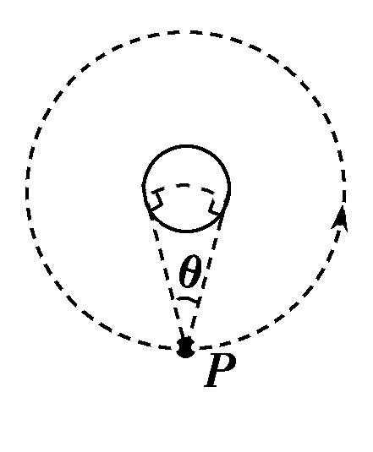12. 如图6－4－4所示，飞行器*P*绕某星球做匀速圆周运动，星球相对飞行器的张角为*θ*，下列说法正确的是 (　　)

图6－4－4

A．轨道半径越大，周期越长

B．轨道半径越大，速度越大

C．若测得周期和张角，可得到星球的平均密度

D．若测得周期和轨道半径，可得到星球的平均密度

答案　AC

解析　据*G*＝*mR*，可知半径越大则周期越大，故选项A正确；据*G*＝*m*，可知轨道半径越大则环绕速度越小，故选项B错误；如果测得周期，则有*M*＝，如果测得张角*θ*，则该星球半径为：*r*＝*R*sin，所以*M*＝＝π*r*3*ρ*＝π(*R*sin)3*ρ*，则*ρ*＝，故选项C正确，而选项D无法计算星球半径，则无法求出星球密度，选项D错误．

题组三　综合应用

13．假设宇航员乘坐宇宙飞船到某行星考察，当宇宙飞船在靠近该星球表面空间做匀速圆周运动时，测得环绕周期为*T*.当飞船降落在该星球表面时，用弹簧测力计称得质量为*m*的砝码受到的重力为*F*，试根据以上数据求得该行星的质量．

答案

解析　当宇宙飞船在行星表面空间做匀速圆周运动时，它的向心力由万有引力提供，设行星质量、飞船质量分别为*M*和*m*1，行星半径为*R*，则有：

*G*＝*m*1*R*①

质量为*m*的砝码的重力等于万有引力，即*F*＝*G*②

联立①②，解得*M*＝.

14．2013年4月26日12时13分我国在酒泉卫星发射中心用“长征二号丁”运载火箭，将“高分一号”卫星发射升空，卫星顺利进入预定轨道．这是我国重大科技专项高分辨率对地观测系统的首发星．设“高分一号”轨道的离地高度为*h*，地球半径为*R*，地面重力加速度为*g*，求“高分一号”在时间*t*内，绕地球运转多少圈？

答案

解析　在地球表面*mg*＝

在轨道上＝*m*(*R*＋*h*)

所以*T*＝2π＝2π

故*n*＝＝